Review NMS CDC CONTROLLER

DASHBOARD

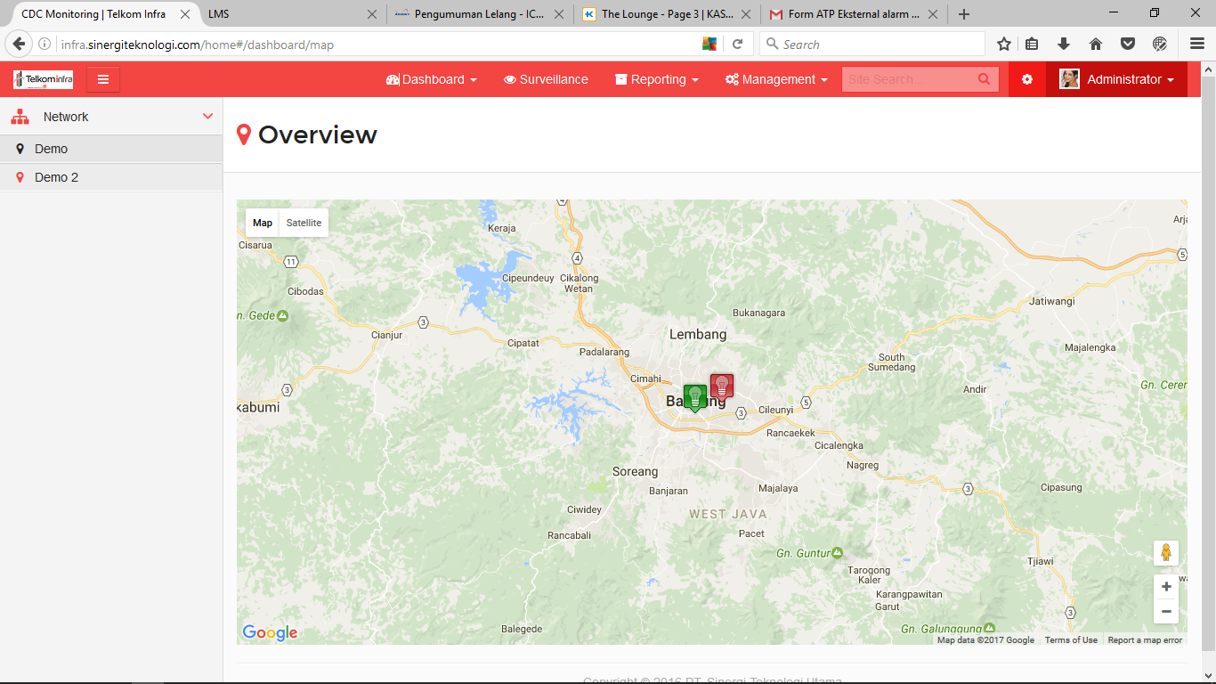

1. Untuk network sebaiknya dibuatkan per region/cluster area
2. Saat klik region/cluster area pada MAP akan muncul site yang terdaftar pada region/cluster area tersebut

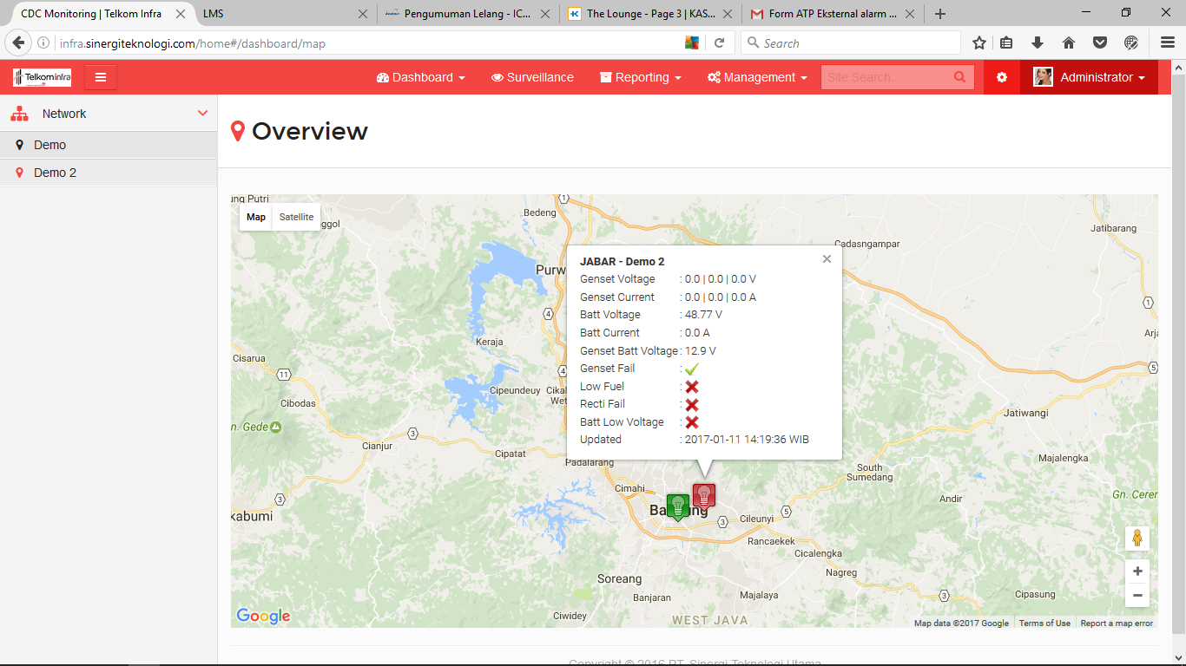

1. Untuk informasi site terutama informasi alarm bisa menggunakan ACTIV/NOK ACTIV untuk menghidari salah persepsi user jika menggunakan tanda silang atau centang

SURVEILACE

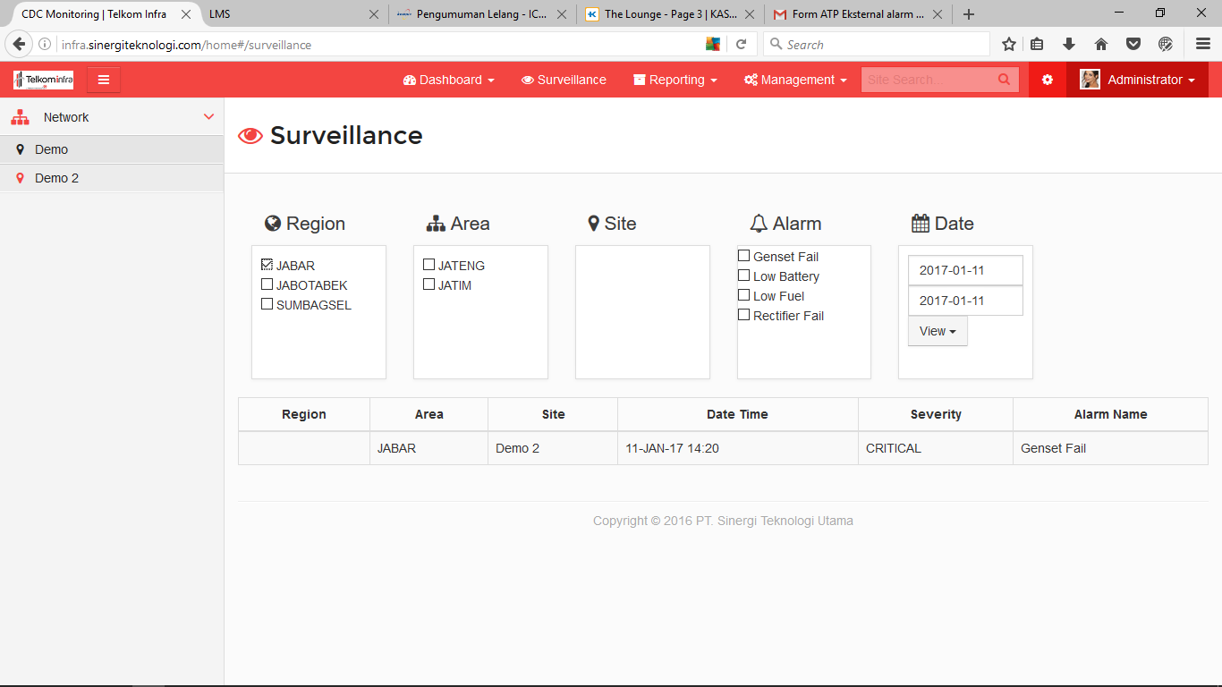

Untuk Surveilance belum ada link antara network dengan pemilihan region/area/site dan untuk fungsi alarm yang sedang terjadi sudah muncul informasinya.

RESP : emg dibuat tidak ada hubungannya, kalo dibuat begitu susah pengaturannya. Network tree untuk mempermudah navigasi saja.

REPORTING

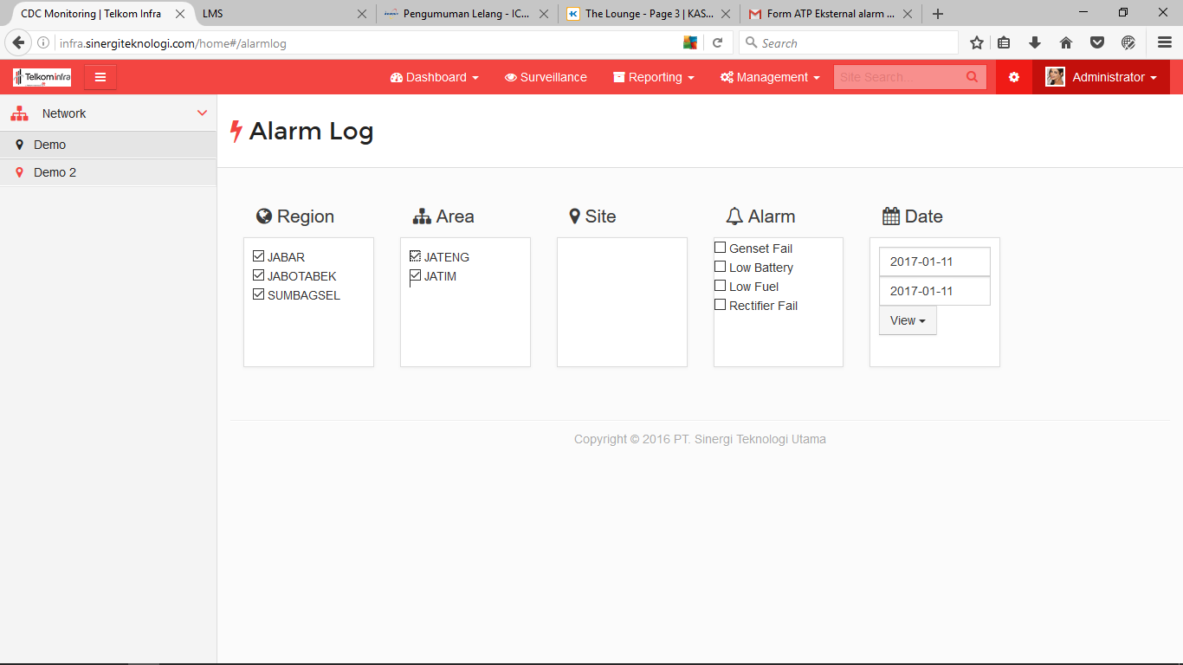

1. Untuk Alarm log sama dengan surveillance fungsi pemilhan region/area/site masih belum bias

Status : DONE

1. Untuk Data log sama dengan Alarm log fungsi pemilihan region/area/site masih belum bias

Status : DONE

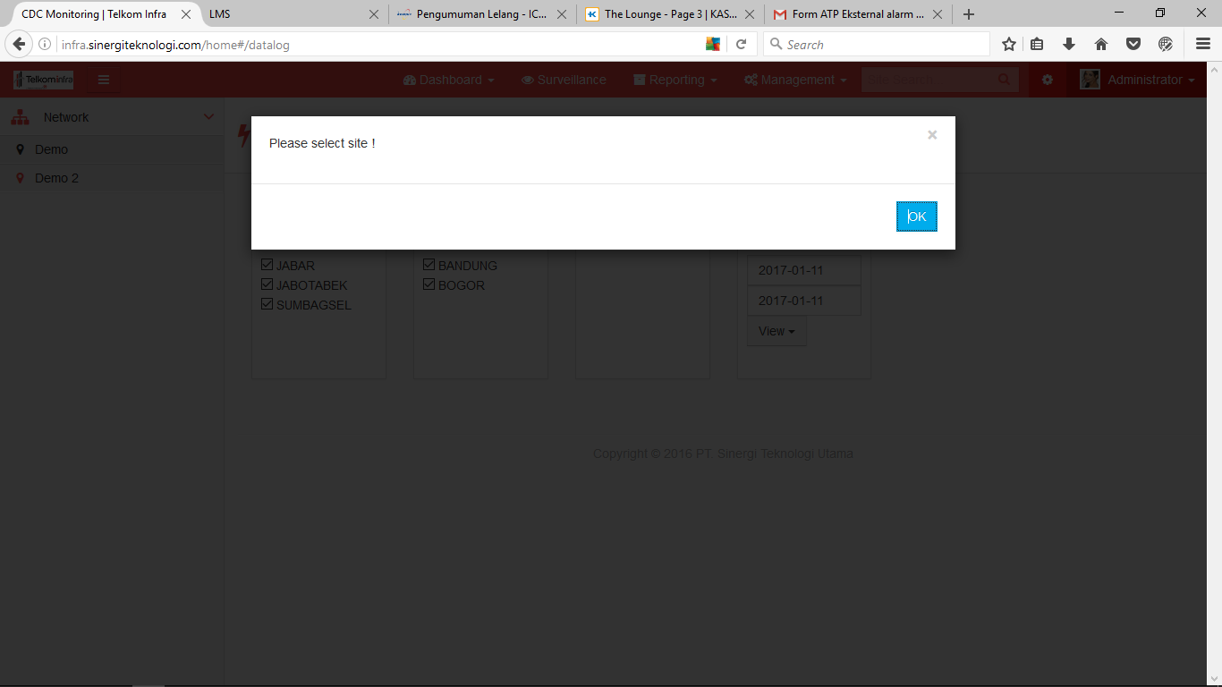

MANAGEMENT

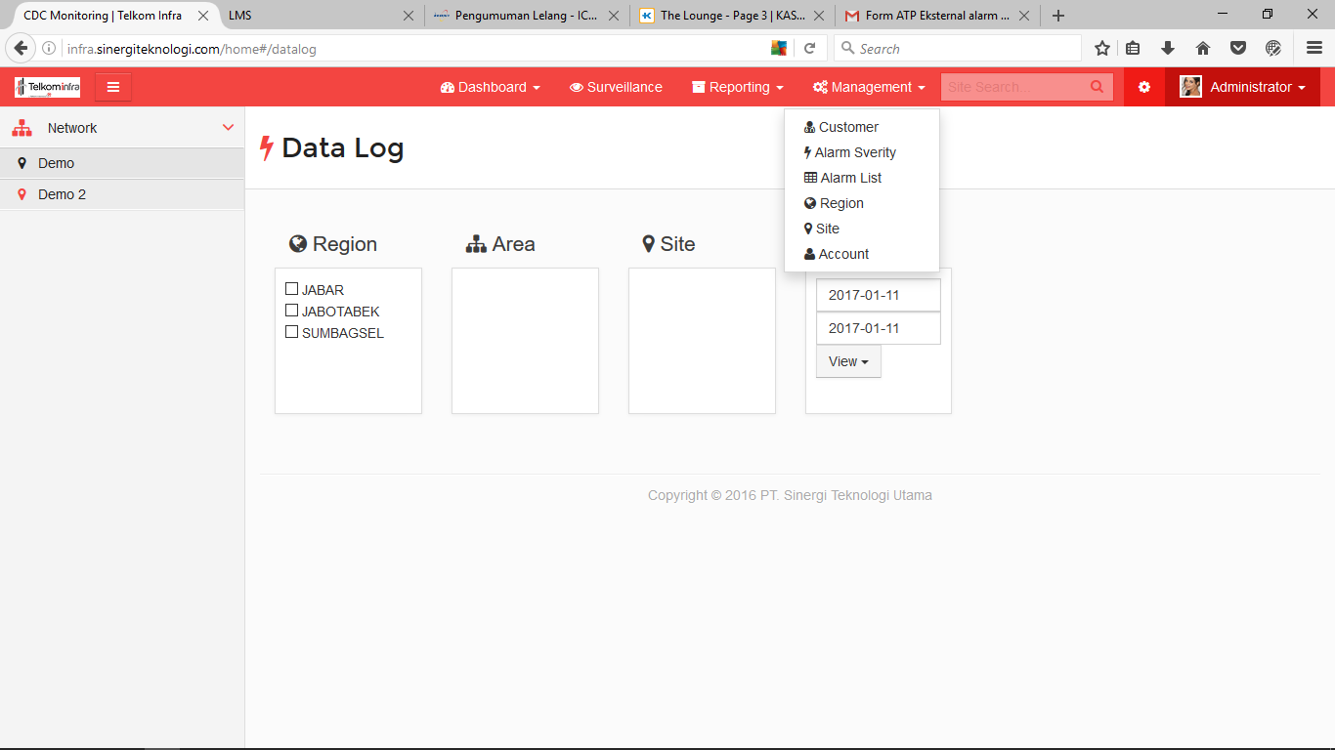

Dalam menu management belum ada Area sehingga tidak sinkron antara datalog denga fungsi management

Status : DONE